Linux系统\Centos没有网卡eth0配置文件怎么办？

       大家都知道linux系统一般作为服务器来用，而且很多情况的设置都是需要通过字符界面修改配置文件来设置。比如说配置网卡IP是修改/etc下面的 ifcfg-eth0，如果配置文件没有了怎么办呢？本经验咗嚛以Centos系统为例，解决如果没有网卡配置文件

[[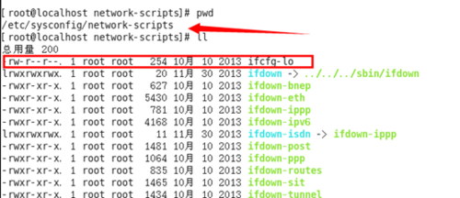](http://jingyan.baidu.com/album/84b4f565cb7afa60f6da32d4.html?picindex=1)步骤阅读](http://jingyan.baidu.com/album/84b4f565cb7afa60f6da32d4.html?picindex=1)

工具/原料

* Centos

临时解决办法

1. 1

大家都知道linux下面设置ip是 ifconfig 命令

通过下面命令即可临时设置IP地址。

**ifconfig  设备名 IP 地址 (ifconfig eth0  192.168.1.117)**

[Linux系统\Centos没有网卡eth0配置文件怎么办？](http://jingyan.baidu.com/album/84b4f565cb7afa60f6da32d4.html?picindex=2)

1. 2

    设置好之后马上生效，不需要重启网卡服务（千万别重启网卡服务,不然刚刚设置的又没有了）ifconfig即可查看当前网卡的IP地址。

[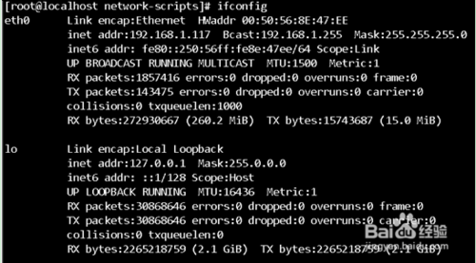](http://jingyan.baidu.com/album/84b4f565cb7afa60f6da32d4.html?picindex=3)

END

永久解决办法方法/步骤2

1. 1

以上介绍的是临时解决办法，如果要彻底解决需要生成一个网卡配置文件才行

**复制设置配置文件**

一般来说如果没有网卡eth0配置文件，你到网卡配置目/etc/sysconfig/network-scripts/下面都会有一个 ifcfg-lo 回环接口配置文件，拷贝一份

[Linux系统\Centos没有网卡eth0配置文件怎么办？](http://jingyan.baidu.com/album/84b4f565cb7afa60f6da32d4.html?picindex=4)

[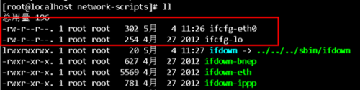](http://jingyan.baidu.com/album/84b4f565cb7afa60f6da32d4.html?picindex=5)

1. 2

拷贝了一个lo配置文件之后，把文件IP地址和参数改一下改成eth0保存即可啦

[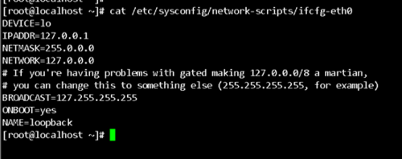](http://jingyan.baidu.com/album/84b4f565cb7afa60f6da32d4.html?picindex=6)

1. 3

**编写配置文件**

通过上述方法复制的文件不完整，可以通过vi编辑输入补全。或者直接手动输入设置，具体详细参数参考如下图列表

特别提醒一下

如要设置mac地址，可以先ifconfig查看一下，可以看到mac地址的喔

[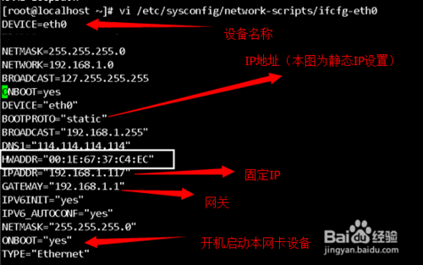](http://jingyan.baidu.com/album/84b4f565cb7afa60f6da32d4.html?picindex=7)

如何 查看mac地址

|  |
| --- |
| Linux/Unix操作系统熟悉的人都通常是用console命令控制台来进行相应的操作。  Linux/Unix操作系统查看网卡mac地址的方法可以通过以下命令获得:  1.ifconfig -a  https://imgsa.baidu.com/exp/pic/item/d041a4a1cd11728b1e99f797c9fcc3cec2fd2c8b.jpg  2.ip link show  https://imgsa.baidu.com/exp/pic/item/9c57e3faaf51f3de9036c2d195eef01f3b2979bb.jpg  3.ip address show  https://imgsa.baidu.com/exp/pic/item/aa59892bd40735fa9376350c9f510fb30e240845.jpg |

具体的配置:

|  |
| --- |
| DEVICE=eth0  IPADDR=192.168.0.108  NETMASK=255.255.255.0  NETWORK=192.168.0.0  # If you're having problems with gated making 127.0.0.0/8 a martian,  # you can change this to something else (255.255.255.255, for example)  BROADCAST=127.255.255.255  ONBOOT=yes  BOOTPROTO=static  BROADCAST=192.168.0.255  DNS1=114.114.114.114  HWADDR=00:0c:29:82:ef:1b  GATEWAY=192.168.0.1  IPV6INIT=yes  IPV6_AUTOCONF=yes  TYPE=Ethernet |

1. 4

**重启网络服务**

设置好网卡配置之后，需要把网络服务重启一下。输入如下命令

**service network restart**

如果没有提示任何错误则表示设置格式基本没有问题哈

[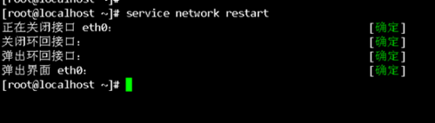](http://jingyan.baidu.com/album/84b4f565cb7afa60f6da32d4.html?picindex=8)

如果启动失败:

删除: /etc/udev/rules.d/70-persistent-net.rules

|  |
| --- |
| 用ifconfig -a,没发现eth0 rm /etc/udev/rules.d/70-persistent-net.rules 删除网络配置缓存文件，重启机器就可以了。 注意：此方法经验证重启network服务不行。如果不想重启机器可以使用重命名ifcfg-eth0文件的方法。 |

1. 5

 如果MAC地址设置错误的话，会提示下面信息。

可以先ifconfig查看一下，可以查看正确的MAC地址，当**然你也可以直接把mac地址设置那一栏去掉可以。**

[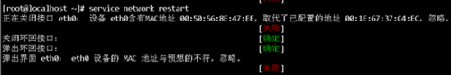](http://jingyan.baidu.com/album/84b4f565cb7afa60f6da32d4.html?picindex=9)

END

注意事项

* Linux下面所有的设置几乎都有对应的配置文件，如果您不是很熟悉相关的配置文件。建议如果要修改之前先备份好一份原来的设置，不仅方便以后问题查找也利于故障恢复。